Авиамоделизм - первая ступень овладения авиационной техникой. Летающая модель – это уменьшенная копия летательного аппарата со всеми его свойствами. Летающие модели давно служат человеку для проведения самых различных исследований: с их помощью проверяют новые идеи и технические новинки, ведут научные исследования. Большую роль они сыграли в развитии авиации, а также послужили толчком для развития беспилотных летательных аппаратов (БЛА).
Сергей Павлович Королев назвал авиамоделизм наукой, с которой начинается большая авиация. Авиаконструктор Александр Сергеевич Яковлев говорил: “…я люблю авиационных конструкторов малой авиации, мастеров на все руки, упорных, настойчивых, умеющих начатое дело доводить до конца. …От моделизма начинается путь овладения лётным делом, сложной авиационной техникой. Летающая модель – самолёт в уменьшенном виде. Создавая её, приучаешься мыслить о самолёте, как авиационный конструктор, и смотреть на полёт, как лётчик”
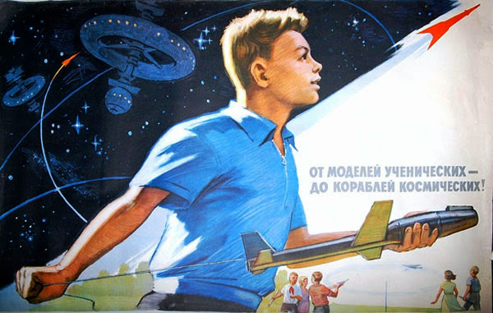

Многие известные авиаконструкторы начинали с увлечения авиамоделизмом. Чтобы построить хорошую летающую модель, нужно немало потрудиться и изучить теорию полета аппаратов тяжелее воздуха.
Так, сконструированная в 1754 г. нашим великим соотечественником Михаилом Васильевичем Ломоносовым модель для подъема метеорологических приборов явилась прообразом современного вертолета. Опыты с летающими моделями оказали большую помощь Александру Федоровичу Можайскому в создании первого самолета. На моделях он проверял теорию и правильность предположений, заложенных в основу проекта первого летательного аппарата.
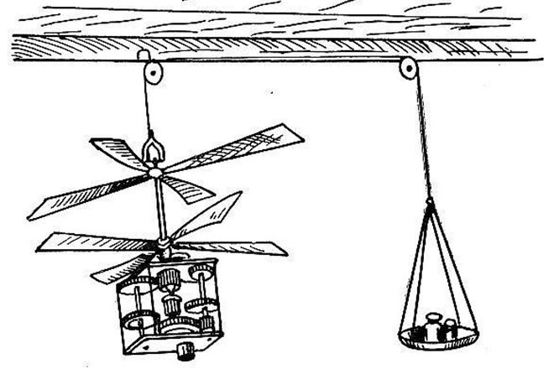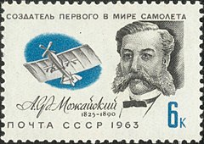
Авиамодель М.В. Ломоносова

Летающие модели – одно из лучших средств проверки правильности теоретических расчетов. В настоящее время разработаны методики, которые позволяют использовать результаты опытов, проводимых с моделями в аэродинамических трубах, при расчетах натуральных самолетов. Принцип полета, картину многих явлений, происходящих с самолетами в полете, проверяют и изучают на летающих моделях.
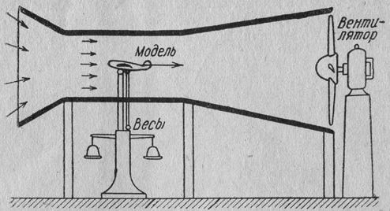

В наши дни изготовление летающих моделей – одно из средств приобщения подрастающего поколения к авиации, а в частности к авиамоделизму. Авиамоделизм – это и вид технического творчества и технический вид авиационного спорта, заниматься которым можно в любом возрасте.
Занятия авиамоделизмом приобщают к трудовой деятельности, развивают силу воли, упорство и настойчивость в достижении цели.
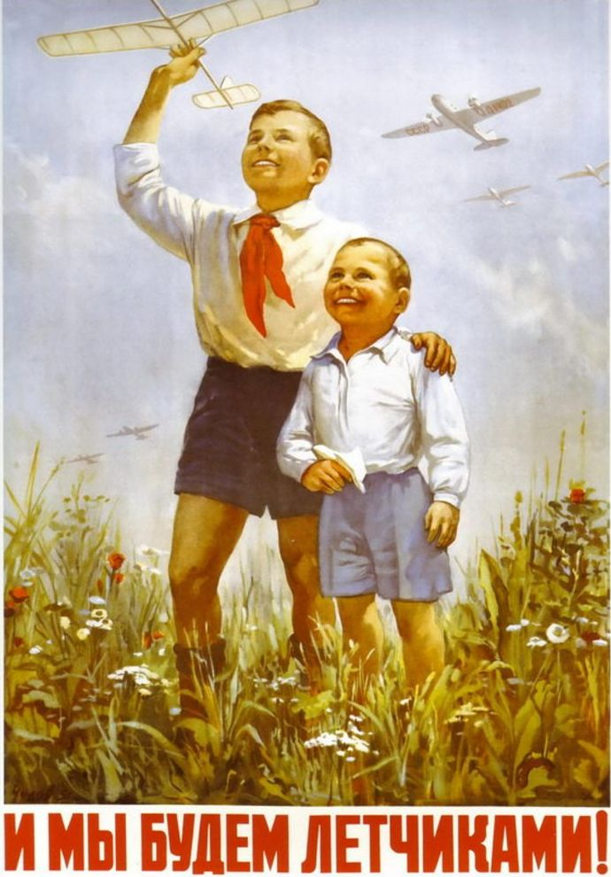

Датой рождения отечественного авиамоделизма считается 2 января 1910 года. В этот день состоялись первые состязания летающих моделей. Самый дальний полет составил 17 метров. Одним из организаторов этих состязаний был «отец русской авиации» Николай Егорович Жуковский – ученый, основоположник современной гидро- и аэродинамики. Содействовал распространению авиамоделизма Константин Эдуардович Циолковский, строивший и запускавший в то время со своими учениками тепловые шары и воздушные змеи.
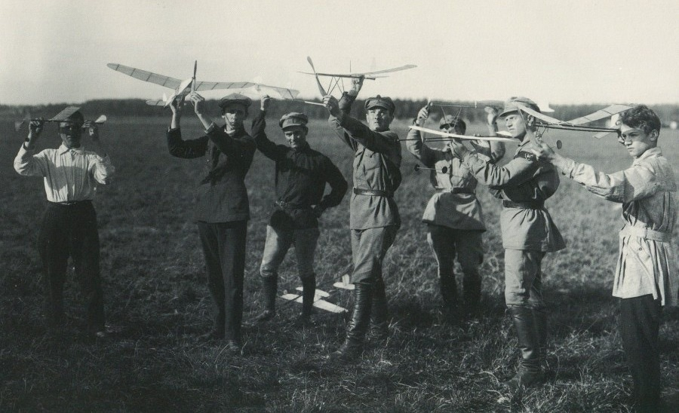

Массовое распространение авиамодельный спорт получил в начале 1920-х годов. Созданное в 1923 году общество друзей воздушного флота (ОДВФ) призвано было проводить большую работу по созданию мощного воздушного флота, вовлекать молодежь в авиационные, пленарные и авиамодельные кружки. В этом же году начали выходить журналы по авиамоделизму и теории авиации, была создана Международная авиамодельная комиссия. В дальнейшем она вошла в состав Международной авиационной федерации, известной сейчас как FAI.
В августе 1926 года в Москве на Центральном аэродроме были проведены первые Всесоюзные соревнования по авиамодельному спорту. На этих соревнованиях присутствовало 70 спортсменов из Москвы, Ленинграда, Оренбурга, Тбилиси и ряда городов Северного Кавказа и было представлено 126 моделей.
После этого авиамоделизм в России стал носить массовый характер. В стране стремительно увеличивалось количество авиамодельных кружков и секций, люди строили все более разнообразные и совершенные модели и все чаще, сравнивая результаты своего труда, стали проводить соревнования. Так из простого технического увлечения авиамоделизм превратился в настоящий увлекательный вид спорта!
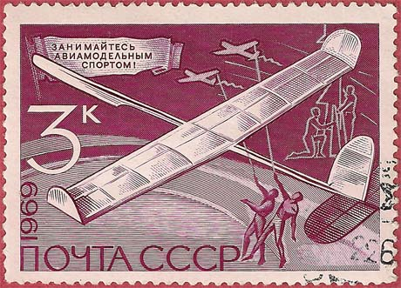

Для самостоятельного ознакомления с историей зарождения авиамоделизма в России предлагаю ознакомиться с одной из первых книг (1926 г.) автора Е.А. Шекунова "Как построить летающую модель".
Ниже приведено содержание данной книги.
